Model sosio-teknologi pembagian pencarian informasi di negara USA
Yong Jin Park
Howard University, Washington, District of Columbia, USA

Abstrak
Tujuan - Tujuan dari penelitian ini adalah untuk berteori dan menerapkan model sosio-teknologi - yang kuat pengaruh determinan sosial dalam mengkondisikan efek perhatian informasi pada hasil sosial. Pada dasarnya, studi ini dilatarbelakangi oleh gagasan bahwa faktor penentu sosial dari arus informasi dapat digunakan sebagai alat prediksi untuk menginformasikan keputusan sosial-kebijakan publik.
Desain / metodologi / pendekatan - Studi ini mengacu pada literatur disparitas digital dan digunakan secara publik permintaan pencarian Google yang tersedia dalam mengeksplorasi perhatian informasi online dan hubungannya dengan HIV / AIDS difusi di kota-kota AS. Data sekunder studi ini yang dikumpulkan dari sumber yang ada digunakan untuk menarik perhatian pada ekologi perkotaan holistik di mana perhatian pencarian online mewakili variasi akses informasi di tingkat agregat.
Temuan - Temuan utama menunjukkan bahwa perhatian informasi online, seperti yang ditunjukkan oleh tren pencarian, masih jauh dari menjadi prediktor sederhana, tetapi beroperasi dalam interaksi kompleks dengan lingkungan sosial yang ada. Sebuah bivariat korelasi antara pencarian informasi AIDS dan tingkat penyebaran AIDS ditemukan menjadi signifikan. Namun, model multivariat prediktif menampilkan efek yang kuat dari variabel kontekstual sosial, seperti tingkat pendapatan dan komposisi ras kota, dalam memoderasi pengaruh aliran informasi pencarian online.
Implikasi praktis - Pentingnya wawasan ini dibahas untuk mengurangi kesenjangan sosial-kesehatan di tingkat makro-sosial, dan pembuat kebijakan serta administrator kesehatan disarankan untuk mendukung infrastruktur online sebagai tindakan pencegahan yang efektif pada saat krisis. Orisinalitas / nilai - Kontribusi unik dari studi ini adalah premis yang melihat pada kontur ekologi agregat kota di mana potensi manfaat informasi terjadi, daripada memeriksa fungsi terisolasi dari informasi yang dimediasi itu sendiri. Dalam hal ini, pencarian informasi online, sebagai pengganti eksposur pesan media massa yang sering diukur melalui item yang dilaporkan sendiri, adalah area yang unik dan bermanfaat penyelidikan masa depan yang dipromosikan penelitian ini.
Kata Kunci Ketimpangan Digital, Determinan Sosial, Kesenjangan Sosial-kesehatan, Akses, Infodemiologi Jenis kertas Makalah penelitian

- Perkenalan
Apakah penggunaan teknologi atau akses ke informasi menjelaskan atau bahkan memprediksi tidak setara penyebaran penyakit dan penyebaran pandemi di kota-kota metropolitan? Castells (2005) menawarkan penilaian sosio-teknologi sebagai berikut:
Teknologi tidak menentukan masyarakat: itu adalah masyarakat. Masyarakat membentuk teknologi menurut kebutuhan, nilai, dan minat orang yang menggunakan teknologi. Selanjutnya teknologi informasi sangat sensitif terhadap efek penggunaan sosial pada teknologi itu sendiri (2005, hlm. 3).
Ini adalah pernyataan kuat yang membantu memahami pentingnya penggunaan sosial teknologi informasi, yaitu bagaimana hal itu dapat mengurangi atau memperburuk disparitas di lingkungan perkotaan. Lebih lanjut, kita dapat beralasan bahwa wawasan ini diterapkan untuk menyelidiki peran potensial informasi, akses, dan signifikansinya dalam menjelaskan kesenjangan kesehatan diwujudkan dalam divisi sosial dan ekonomi.
Artikel ini mengusulkan untuk menguji premis ini untuk memahami penyebaran HIV dan AIDS di AS kota, dengan fokus pada prediktabilitas perhatian informasi yang didefinisikan dalam studi ini sebagai sebuah tingkat agregat perhatian online yang ditujukan untuk mencari informasi khusus HIV / AIDS.
Pertanyaan khusus yang ditanyakan dalam penelitian ini adalah: (1) fungsi prediktif perhatian informasi dalam menjelaskan kesenjangan kesehatan perkotaan, seperti yang ditunjukkan oleh angka HIV / AIDS, dan (2) sejauh mana efek informasi yang tidak seimbang. "Data tren penelusuran" digunakan sebagai metrik operasional dari perhatian yang terindikasi adanya akses informasi terkait kesehatan yang tertanam dalam berbagai aspek konteks kesenjangan sosial ekonomi (van Lent et al., 2017). Dengan melakukan itu, penelitian ini mencoba untuk melakukannya berkontribusi pada bidang ketidaksetaraan digital dan masalah kebijakan terkait, sebagai studi lanjutan (Chen et al., 2014; DiMaggio et al., 2001; Kelley et al., 2016; Rice dan Katz, 2000; Rogers, 2003; Scheerder et al., 2017) memberikan dasar yang kuat untuk mempelajari efek sosial tingkat makro informasi. Kami memindahkan diskusi tentang disparitas digital ke dalam epidemi AIDS (Whitehead, 1997) dalam konteks stratifikasi kesehatan perkotaan (Kreiger et al., 2005), menanyakan sejauh mana efek yang berbeda dari informasi dalam hasil agregat sosio-kesehatan.
Pada dasarnya, penelitian ini dilatarbelakangi oleh gagasan bahwa faktor penentu agregat perhatian informasi dapat digunakan sebagai alat prediksi untuk menginformasikan kebijakan publik dan kesehatan keputusan administratif (Eysenbach, 2009). Berkaitan dengan hal tersebut, penelitian ini merupakan data sekunder dikumpulkan dari sumber-sumber yang ada adalah untuk menarik perhatian pada ekologi perkotaan yang holistik di bawahnya perhatian pencarian online mewakili variasi akses informasi di tingkat agregat. Kueri pencarian online adalah ukuran terbaik yang tersedia untuk mendeteksi (1) dinamika pasif namun perhatian informasi yang disengaja in situ (Bollier, 2010; cf. Zhu dan Bao, 2018) dan (2) manfaat terkait memperoleh informasi mengenai fenomena kesehatan tertentu. Yang penting, ini memberi kita kapasitas untuk mempelajari perilaku pribadi yang sensitif tanpa sosial bias keinginan yang diperlukan oleh data yang dilaporkan sendiri pada tingkat individu. Terakhir, penambahan prediktor kontekstual dalam model multivariat prediktif adalah menilai dampak online mencari perhatian karena dapat memberantas atau memperburuk disparitas yang tertanam dalam ras / etnis, pendapatan, pendidikan, dan indikator sosial ekonomi tingkat agregat lainnya (Park et al., 2018; Percheski dan Hargittai, 2011).

2. Teori penilaian sosio-teknologi
2.1 Tinjauan pustaka Kesenjangan sosial ekonomi (SES) adalah kekuatan dinamis yang tertanam dalam struktur sosial sebagaimana adanya memberikan pengaruh konstan pada proses komunikatif manusia. Misalnya, sejarah telepon menggambarkan bagaimana penggunaannya berevolusi pada praktik sosialisasi yang umum bagi semua anggota dari lapisan tertentu, seperti hidup dalam kondisi kerja perkotaan, atau menjadi etnis minoritas (Ogburn, 1922). Penggunaan teknologi informasi jika dilihat dengan cara ini adalah produk dari proses agregat-kolektif, bukan sebagai konsumsi otonom yang independen dari lingkungan di sekitar individu. Dari premis ini, kita dapat membangun pemahaman tentang aspek sosial informasi, dengan lingkungan bertingkat cenderung menghasilkan perbedaan hasil akses informasi di antara populasi yang berbeda (Chen et al., 2014; DiMaggio dkk., 2001). Sarjana komunikasi (Kelly et al., 2010; Niederdepee, 2008) sangat tertarik tentang bagaimana ketidaksetaraan sosial ekonomi, seperti pendidikan dan etnis, dapat mempengaruhi efektifitas pesan komunikatif dalam mencegah penyebaran penyakit di tingkat individu. Sebelumnya, peneliti terkenal (Ettema dan Kline, 1977; DiMaggio et al., 2001) menunjukkan berbagai faktor potensial yang dapat berkontribusi pada pelebaran kesenjangan sosial. Ini mungkin termasuk perbedaan antara kelompok SES rendah dan tinggi dalam karakteristik mereka eksposur media, karena mereka yang memiliki latar belakang pendidikan tinggi mungkin mencari lebih banyak sumber daya informasional dan dapat diposisikan lebih baik untuk memperoleh pengetahuan. Di satu sisi, mungkin ada celah motivasi potensial dalam mengakses informasi karena kegunaannya mungkin dianggap tidak dapat dipercaya oleh mereka yang berlatar belakang etnis minoritas. Kita dapat memperluas logika di atas untuk memahami berbagai tingkat dinamika sosial yang ada di dalamnya komunitas. Sebuah studi oleh Valente dan Pumpuag (2007), misalnya, menunjukkan hal itu Arus informasi kesehatan yang dibedakan berasal dari ketersediaan (atau kekurangan) komunitas sumber daya seperti "kepemimpinan opini" - pemimpin komunitas lokal yang dapat membantu mengembangkan sosial norma dan menerapkan kesadaran informasi ke dalam konteks komunitas yang tepat. Terkait, Beras dkk. (2012) menjalankan percobaan lapangan jangka panjang dan menemukan bahwa dalam mengubah kesadaran publik, intervensi kampanye kesehatan paling efektif bila ada pendapat yang mapan pemimpin dalam komunitas. Temuan mereka penting karena menunjukkan kemungkinan sosial mekanisme di mana masyarakat yang beragam menginternalisasikan informasi kesehatan yang dihasilkan manfaat dan hasil yang berbeda. Demikian pula, Rogers (2003) mendokumentasikan bagaimana pengaruh dari lingkungan sosial dapat menjadi berbeda karena semakin banyak orang yang berinteraksi satu sama lain sampai mereka mencapai massa kritis dalam komunitas mereka dan sepenuhnya menerima norma terkait kesehatan tertentu. Secara kolektif, wawasan ini, seperti yang diterapkan pada konteks perkotaan gabungan, dapat memicu studi empiris tentang disparitas kesehatan. Apa studi ini benar yang disorot adalah pengaruh kuat faktor penentu sosial dalam mengkondisikan efektivitas kolektif informasi yang berhubungan dengan kesehatan. Mengikuti garis studi ini, studi ini mengemukakan hal itu manfaat informasi (perhatian-kesadaran pencarian informasi online) dimoderasi melalui konteks struktural masyarakat lokal (di tingkat kota) dengan difusi yang tidak setara dan konsekuensi (hasil dari epidemi HIV / AIDS).
2.2 Akses informasi yang dimediasi
Penelitian AIDS semakin berfokus pada pola disparitas sosial dalam infeksi HIV-AIDS. Kesenjangan sosial ekonomi dalam akses informasi kesehatan perlu mendapat perhatian serius di tingkat agregat, mengingat pentingnya informasi dan kesadaran publik di mendeteksi dan mencegah penyebaran suatu penyakit. Studi sebelumnya mencatat bahwa kesehatan yang tidak terpenuhi perhatian di lingkungan perkotaan yang terkonsentrasi memperumit atau bahkan memperburuk yang ada kesenjangan sosial. Sebuah studi oleh Duh (1991), misalnya, dengan meyakinkan menyatakan bahwa populasi dalam kota SES yang lebih rendah, terutama orang Afrika-Amerika, tetap rentan terhadap AIDS. karena sumber daya keuangan mereka yang terbatas terkait dengan kurangnya perawatan kesehatan dan rendahnya asupan gizi, selanjutnya menciptakan kondisi di mana pesan kampanye kesehatan kurang mungkin efektif di antara mereka yang berada di dalam kota.
Demikian pula, studi lanjutan selama 1990-an dan 2000-an (Freimuth, 1992; Melkote et al., 2000) berfokus pada bagaimana meningkatkan efektivitas penyampaian pesan dan konstruk kesehatan narasi persuasif yang menarik bagi populasi sasaran. Kekhawatiran ini juga ditangani dalam studi yang mengukur efektivitas program pencegahan AIDS yang disebarluaskan melalui saluran media. Khususnya, sebuah studi oleh Meekers (2000) menguji efek radio program kemanjuran individu di pedesaan Afrika. Yang penting, penelitian mereka menemukan bahwa persepsi signifikansi tradisi komunikasi lisan merusak efek kampanye media massa, menandakan perlunya intervensi kesehatan yang peka budaya dan sosial. Meskipun studi sebelumnya bervariasi dalam fokus khusus mereka, mereka menambahkan sebagian besar potret yang konsisten. Pertama, akses ke informasi merupakan unsur penting dalam HIV pencegahan, terutama karena kurangnya pengobatan medis. Kedua, media massa dapat memainkan a peran kunci dalam merangsang atau menciptakan kesadaran publik tentang infeksi HIV / AIDS. Ketiga, pesan kesehatan bukanlah obat mujarab, yang keefektifannya bergantung pada variabel bersyarat dari SES dan kerangka budaya komunitas tertentu. Pelajaran ini sangat penting blok bangunan untuk studi masa depan. Namun dalam mengidentifikasi gap di lapangan, hal ini juga penting dilakukan catat bahwa sejumlah besar upaya sebelumnya dalam penelitian AIDS berfokus pada perubahan perilaku di tingkat individu saja. Selanjutnya, strategi naratif dan persuasi menggunakan pesan media yang disesuaikan secara khusus telah dibawa ke garis depan upaya intervensi (Rice et al., 2012). Secara analitis, yang jarang diuji dalam studi AIDS adalah fungsi informasi dan perhatian publik dalam hasil kesehatan yang sebenarnya, yaitu apakah informasi yang digunakan teknologi mengurangi atau memperburuk disparitas kesehatan yang ada (lihat DiMaggio et al., 2001; Park dan Shin, 2020; Park dkk., 2018). Cukup adil untuk mengatakan - setidaknya di bidang penelitian AIDS - bahwa sedikit bukti telah didokumentasikan tentang fitur struktural komunikasi seperti yang kita ketahui sangat sedikit tentang dinamika yang melaluinya akses ke teknologi baru dan SES kondisi memfasilitasi atau menghalangi efek informasi dalam hasil kesehatan.
Baru-baru ini penelitian infodemiologi menggunakan data online dari Google atau media sosial lainnya sumber (misalnya, Twitter) membuka kemungkinan bahwa jejak digital dapat digunakan untuk memprediksi atau menjelaskan terjadinya insiden kesehatan. Berbagai penelitian menyelidiki kasus seperti: Ebola deteksi berdasarkan lonjakan tweet (van Lent et al., 2017); melacak penyebaran campak dengan Kueri Google (Mavragani dan Ochoa, 2018); dan insiden kanker tingkat negara bagian AS dan Google Cari. Studi yang dilakukan oleh Mavragani dan Ochoa (2018) patut dicatat, karena mereka menemukan hasil yang positif korelasi antara kepentingan publik, ditunjukkan dengan istilah online tertentu seperti "anti-vaksin", dan perilaku kesehatan yang sebenarnya, yang ditunjukkan oleh data agregat (persentase) imunisasi.

2.3 Kota Metropolitan AS: informasi, Internet dan kondisi sosial ekonomi
Premis kami adalah untuk melihat kontur ekologi agregat kota-kota di mana potensinya manfaat informasi terjadi, alih-alih memeriksa fungsi terisolasi dari mediasi informasi itu sendiri. Dalam hal ini, pencarian informasi online sebagai pengganti paparan massa pesan media adalah bidang penyelidikan yang sangat bermanfaat. Di awal tahun 2013, Pew survei (Fox dan Duggan, 2013) menunjukkan bahwa lebih dari 61% orang dewasa AS mengandalkan sumber online ketika mereka merasa sakit atau mencari informasi yang berhubungan dengan kesehatan. Begitu pula secara empiris studi menemukan bahwa pencarian informasi kesehatan di Internet berhubungan positif dengan kesehatan gaya hidup (Laurent dan Vicker, 2009; Ramirez et al., 2013), sebagai varian dari akses informasi dapat memprediksi atau memiliki kekuatan penjelas dari hasil kesehatan yang tidak setara. Ini dia bisa diuji apakah wawasan yang diperoleh dari data tingkat individu ini juga dapat diterapkan dalam pemahaman kesenjangan kesehatan di tingkat kota agregat.

3. Pertanyaan penelitian
Studi epidemiologi (Whitehead, 1997) secara konsisten mendokumentasikan kesenjangan sosial berasal dari perhatian dan sumber daya kesehatan yang tidak memadai di perkotaan yang terkonsentrasi lingkungan. Literatur kesenjangan digital (Chen et al., 2014) juga menunjukkan bahwa akses ke teknologi baru, terutama Internet, cenderung memperlebar kesenjangan yang ada di antara keduanya informasi "punya" dan "yang tidak dimiliki". Perbedaan ini dapat diperburuk, setidaknya sebagian, oleh fakta bahwa populasi di lingkungan perkotaan dengan SES tinggi mungkin memiliki keterpaparan yang lebih besar pengetahuan terkait kesehatan dan sumber informasi terkait (Kelley et al., 2016; Percheski dan Hargittai, 2011; Scheerder et al., 2017), dengan konsekuensi kesehatan yang berbeda di tingkat agregat.
Secara keseluruhan, HIV / AIDS mungkin lebih dari sekadar masalah medis individu, tetapi sugestif SES dan indikator teknologi kota terkait dengan penyebaran informasi yang tidak merata (Ettema dan Kline, 1977; DiMaggio et al., 2001; Park, 2018a, b; Percheski dan Hargittai, 2011). Artinya, efek informasi tidak terjadi dalam ruang hampa kontekstual tetapi dalam ragamnya proses di mana penggunaan teknologi informasi dibentuk dalam interaksi dengan lingkungan perkotaan yang ada. Karenanya, penelitian ini menanyakan sejauh mana manfaatnya informasi dapat mempengaruhi hasil kesehatan tertentu, seperti yang dikondisikan oleh sosial yang ada kondisi. Jadi, untuk menilai manfaat informasi tentang hasil kesehatan, kami bertanya:
RQ1. Apa peran potensial yang mungkin dimainkan informasi dalam mengurangi atau memperburuk disparitas penyebaran HIV / AIDS di kota-kota AS? Apakah level yang berhubungan dengan kesehatan Perhatian informasi di Internet memprediksi perbedaan hasil kesehatan di tingkat agregat?
RQ2. Sejauh mana dampak dari perhatian informasi terkait kesehatan terhadap HIV / Difusi AIDS tertanam dalam divisi sosial ekonomi? Lakukan perbedaan akses ke Internet dan SES dalam pengaturan perkotaan memoderasi pengaruh informasi?
4. Metode Secara analitis, salah satu tujuan utama dalam penelitian ini adalah menguji secara eksplisit data skala besar yang masih ada di a model prediksi. Pengamatan konsumsi naturalistik yang tidak mencolok mungkin paling cocok untuk itu menguji perhatian informasi sensitif tentang topik-topik seperti AIDS dan HIV. Kueri penelusuran online Google Trends dapat sangat berguna untuk tujuan kita karena Google Trends menyediakan mengukur langsung volume perhatian publik dalam pengaturan geografis yang berbeda. Cari data tren juga melengkapi validitas eksternal yang rendah dari pengukuran perilaku yang dilaporkan sendiri dan memungkinkan kami untuk memperluas konsumsi tingkat individu ke perkiraan agregat tingkat kota. Di minimal, pencarian informasi online melibatkan tingkat kesadaran tertentu - dalam hal ini, HIV / AIDS. Dari sudut pandang pengukuran, yang kami tangkap dalam tren kueri penelusuran adalah akses ke informasi yang dicari dengan cara yang sangat sukarela. Internet sudah ada menjadi sumber kritis bagi mereka yang mencari informasi kesehatan sekaligus klinisi, kesehatan praktisi, dan pejabat pemerintah (Rice dan Katz, 2000). Oleh karena itu, kueri online dan data tren pencarian mereka berpotensi menunjukkan, tidak hanya tingkat akses informasi, tetapi juga sumber daya kesehatan terkait yang dapat diakses oleh setiap kota, atau bahkan lebih dari sekadar gejala penyebaran suatu penyakit.
Tentu saja, penggunaan data berskala besar yang masih ada memiliki keterbatasan yang melekat (King et al., 1994). Kritikus (boyd dan Crawford, 2012; Hargittai, 2015) dengan tepat menyatakan bahwa analisis komputasi kumpulan data skala besar sering kali disamarkan sebagai "lebih ilmiah". Inti dari kritik ini menyangkut kuantifikasi teoretis dari jumlah besar, yang terbuka lebar untuk interpretasi, karena banyak analisis di sebagian besar yang disebut studi "data besar" tetap berdasarkan data dan deskriptif. Media populer memicu perdebatan dan cenderung memperlakukan "data besar" sebagai obat mujarab memprediksi tren apa pun. Misalnya, laporan Google Flu Trend (GFT) telah dipublikasikan untuk secara akurat memprediksi berjangkitnya suatu penyakit, padahal sebenarnya korelasi mudah terikat terjadi dengan angka besar apa pun. Namun, para sarjana sangat menyadari keterbatasan ini, dan studi yang baru diterbitkan mulai membahas banyak kritik metodologis melalui uji statistik yang ketat (Neuman et al., 2014) dan landasan teoritis eksplisit (Scharkow dan Vogelgesang, 2011). Mengikuti ini, kami berusaha untuk melampaui korelasional identifikasi tren dan maju secara analitis melalui model multivariat prediktif. Lebih penting, studi ini dipandu oleh kerangka teoritis, dengan inferensi analitik teknik yang dipelajari dari survei dan penelitian eksperimen sebagai blok bangunan fundamental pelajaran ini.
4.1 Mengukur variabel independen: perhatian pencarian informasi
Mengingat banyaknya informasi online, mesin pencari mungkin satu-satunya dan penjaga gerbang termurah yang mengatur informasi secara bijaksana untuk kecerdasan manusia. Kueri penelusuran yang dicatat dari Google Trends digunakan sebagai ukuran dasar studi ini. Pastinya, tidak semua pencarian online dilakukan melalui Google dan mesin pencari lainnya penyedia seperti Yahoo dan Microsoft juga mengumpulkan dan menyimpan permintaan pencarian. Namun khususnya, Google membuat lebih dari 137 miliar kueri penelusuran dapat diakses publik setiap tahun. Si mungil pangsa pasar mesin pencari lainnya memungkinkan Google berada dalam posisi unik di dunia digital bola. Misalnya, untuk tahun 2014 saja, Google bertanggung jawab hampir 70% dari semua pencarian informasi yang dilakukan di AS, menghasilkan lebih dari 13,1 miliar hasil pencarian sebulan. Kecuali jika kami memiliki data empiris yang menunjukkan perbedaan yang signifikan di file jenis pencarian informasi yang dilakukan antara Google dan mesin pencari lainnya, di sana bukanlah ancaman serius bagi validitas ukuran penelitian ini (Scharkow dan Vogelgesang, 2011).
Studi ini menggunakan ukuran permintaan pencarian dari dua istilah kunci, (1) AIDS (M 5 19,50, SD 5 12,45; Min 5 0, Maks 5 76,92) dan (2) HIV (M 5 39,81, SD 5 24,28; Min 5 0, Max 5 83.25) yang mengindikasikan perhatian informasi pada gejala kesehatan terkait (AIDS: sindrom imunodefisiensi didapat dan HIV: virus imunodefisiensi manusia). Yang diketahui bahwa tidak semua orang yang terinfeksi HIV mengembangkan AIDS. Karenanya, kueri penelusuran menjadi dua dimensi penting untuk mendeteksi perbedaan tingkat akses informasi di setiap kota. Interval data yang ditentukan adalah dari 1 Januari 2010 hingga 31 Desember 2010, dan periode ini adalah dipilih secara cermat agar sesuai dengan data kontekstual tahun 2010 yang diambil di tingkat kota. Penggunaan istilah penelusuran umum memiliki basis berikut. Pertama, literatur ilmu informasi (Gordon dan Pathak, 1999; Schwartz, 1994) menunjukkan bahwa dalam pencarian informasi, istilah yang luas menarik a kerangka acuan yang lebih umum di antara orang-orang. Kedua, string pencarian yang dibatasi secara sempit tidak menghasilkan volume pencarian yang cukup dan mungkin terlalu sensitif untuk membahas masalah tertentu dimensi yang menonjol (Schwartz, 1994). Bukannya sangat spesifik istilah medis, kosakata umum dan sederhana yang siap diakses oleh publik kebal terhadap variasi individu dan lebih baik menangkap perkiraan agregat tingkat kota. Kita menormalkan volume kueri penelusuran selama satu tahun, membagi total volume agregat dengan 12 bulan. Ini memberikan tingkat volume pencarian yang sebanding satu sama lain, sedangkan mentah jumlah total bisa sensitif terhadap fluktuasi bulan-bulan tertentu.
4.2 Ukuran variabel dependen: tingkat penyebaran HIV dan AIDS Data diperhitungkan dari database Pusat Pengendalian Penyakit (CDC), 2011 HIV Laporan Pengawasan di kota metropolitan AS. Database CDC melaporkan kota-kota AS dengan lebih dari 1.000.000 populasi dan melacak epidemiologi HIV / AIDS di AS. CDC Laporan mencakup wilayah bergantung AS seperti San Juan, Puerto Riko, yang kami kecualikan analisis (n 5 103).
Serangkaian Laporan CDC telah diterbitkan sejak 1982, tetapi analisis penelitian ini dirancang agar sesuai dengan Laporan 2011, di mana tahun 2010 adalah yang terbaru dan kumpulan data komprehensif yang memiliki tingkat infeksi HIV dan AIDS di kota-kota metropolitan AS dan pilihan ini memungkinkan untuk menggunakan valid dan sesuai sementara kumpulan data sosial ekonomi berdasarkan sensus AS 2010. Oleh karena itu, estimasi 2010 dari data tingkat kota AS digunakan sebagai baseline, tetapi data CDC 2015 terbaru ditambahkan untuk mengonsolidasi. temuan di Waktu 1 dan Waktu 2 seperti yang dilaporkan dalam perbandingan dari waktu ke waktu. Dilaporkan tingkat infeksi total tiap kota adalah per 100.000 penduduk. Variabel hasil kesehatan Infeksi HIV (M 5 15.89, SD 5 8.99; Min 5 1.40, Max 5 49.70) dan AIDS (HIV stadium 3) (M 5 10,53, SD 5 6,49; Min 5 0,70, Max 5 33,70) dianalisis dalam dua model terpisah.
4.3 Variabel kontekstual
Dalam menilai efek perhatian informasi, kami tertarik pada dua moderasi kontekstual: (1) sosial ekonomi (SES) dan (2) penetrasi akses broadband. Untuk ini, data masih ada berskala besar yang dapat diakses publik sudah diatur. Secara umum, perkiraan SES tingkat kota tidak tersedia secara luas. Namun, untungnya untuk tujuan kami, sensus AS 2010 yang cocok dengan tahun dasar Google Data penelusuran Trends menyediakan kumpulan data paling lengkap dan diperbarui dari variabel berikut: ukuran populasi (M 5 532068.61, SD 5 929831.11; Min 5 32.736, Max 5 8.175.133), median pendapatan rumah tangga (M 5 43747.92, SD 5 9900.40; Min 5 24.421, Max 5 81.349), persentase pendidikan perguruan tinggi (25 usia ke atas) (M 5 29,86, SD 5 10,63; Min 5 10,90, Maks 5 56,80), usia (M 5 33.53, SD 5 3.08; Min 5 23.30, Max 5 42.80), dan populasi minoritas (%) dari Kulit Hitam (M 5 24,65, SD 5 18,80; Min 5 0,70, Maks 5 82,70), Asia (M 5 5,28, SD 5 7,28; Min 5 0,40, Maks 5 54,80), dan Latin (M 5 20,57, SD 5 18,33; Min 5 1,60, Maks 5 84,60)
Untuk tingkat broadband, ukuran tingkat penetrasi broadband perkotaan (%) dari negara bagian, di di mana setiap kota berada, digunakan. Angka didasarkan pada National Telecommunications and Information Administration (NTIA) Broadband Report (2011), yang mempublikasikan estimasi 2010 (HH%) (M 5 70.26, SD 5 4.66; Min 5 56.10, Maks 5 79,50). Pemilihan variabel kontekstual ini secara bersamaan ditriangulasi tetapi juga sejalan dengan kontur teoritis penelitian ini (Castells, 2005; Rogers, 2003). Lebih lanjut, kami diinformasikan oleh studi AIDS (Stall et al., 2003), survei tingkat individu data dalam pencarian informasi kesehatan (Ramirez et al., 2013), dan literatur disparitas digital itu secara konsisten menunjukkan pentingnya akses infrastruktur dan sosial ekonomi kondisi.

5. Hasil
Konsep kunci yang diteliti adalah fungsi perhatian pencarian informasi dan sejauh mana efek diferensial di tingkat kota agregat. Kami pertama kali fokus pada gambaran besar oleh menunjukkan efek utama dari perhatian informasi pada hasil kesehatan dari AIDS dan HIV (RQ1). Gambar 1 menjelaskan ukuran dasar volume pencarian informasi AIDS dan HIV di dalamnya
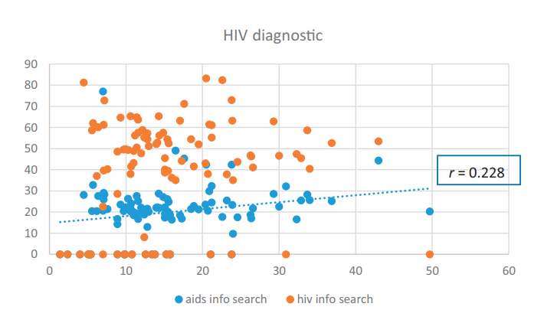

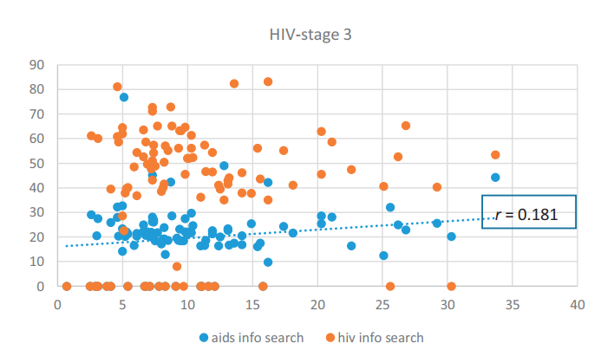
Gambar 1. Perhatian informasi dan angka HIV, diagnosis HIV dan stadium 3 (AIDS)
hubungan masing-masing dengan AIDS dan tingkat infeksi HIV. Korelasi yang signifikan adalah ditemukan di antara permintaan pencarian AIDS dan masing-masing tingkat AIDS dan HIV (r 5 0,23, 0,17, masing-masing). Namun, ukuran efeknya relatif sederhana dan signifikansi untuk AIDS Infeksi (HIV-tahap 3) tetap hanya marjinal pada tingkat 0,10. Lebih lanjut, tidak ada korelasi ditemukan untuk permintaan pencarian HIV, menunjukkan bahwa tidak ada hubungan langsung yang sederhana antara perhatian informasi dan tingkat penyebaran HIV / AIDS.
Untuk memberikan gambaran deskriptif yang lebih rinci, Tabel 1 membedah penyebaran HIV / AIDS menilai dengan volume perhatian informasi yang tinggi dan rendah, dan menyajikan rasio antara keseluruhan volume dan tingkat HIV / AIDS. Penemuan ini mengungkapkan pola-pola penting. Pertama, saat rusak turun ke volume perhatian informasi yang tinggi dan rendah, tidak ada perbedaan yang terlihat antar kota dalam hal tingkat penyebaran HIV / AIDS. Kedua, bahkan informasi tingkat tinggi tidak memiliki hubungan yang signifikan dengan tingkat infeksi HIV / AIDS, sedangkan korelasi signifikan hanya untuk kota-kota dengan volume pencarian AIDS yang rendah (r 5 0,285, 0,281, HIV dan Tingkat AIDS, masing-masing). Jika digabungkan, ini menunjukkan bahwa korelasi yang signifikan didorong pada ujung bawah perhatian pencarian informasi HIV dan AIDS, menunjukkan bahwa hubungan bersifat non-linier. Akhirnya, rasio antara laju difusi dan Volume pencarian informasi lebih ketat untuk AIDS (1,54) daripada HIV (3,14, yaitu rasio sekitar 3 hingga 1), yang mengisyaratkan kemungkinan bahwa perhatian informasi mungkin lebih siap dapat diakses dalam hal AIDS daripada HIV di benak publik.
Tabel 2 memperkirakan fungsi pencarian perhatian dalam memprediksi disparitas kesehatan hasil, seperti yang ditunjukkan oleh tingkat difusi HIV dan AIDS (RQ2). Pertama, dalam kedua diagnosis HIV dan model tahap 3 (AIDS), kami tidak menemukan efek pencarian informasi (baik AIDS atau HIV), mengendalikan semua variabel. Namun, ditemukan bahwa prediksi kontekstual dimainkan peran penting dalam pengaruhnya masing-masing, sebagai kondisi lingkungan seperti kota ukuran populasi ditemukan signifikan untuk tingkat difusi HIV / AIDS (β 5 0,19, β 5 0,20, p 5 0,05). Latar belakang ras dan etnis orang kulit hitam dan Latin juga positif terkait dalam kedua model (β 5 0,67, β 5 0,68, p 5 0,000, untuk Blacks; β 5 0,35, p 5 0,00, β 5 0,24, p 5 0,05, untuk Latin). Menariknya, kami menemukan efek negatif yang signifikan dari
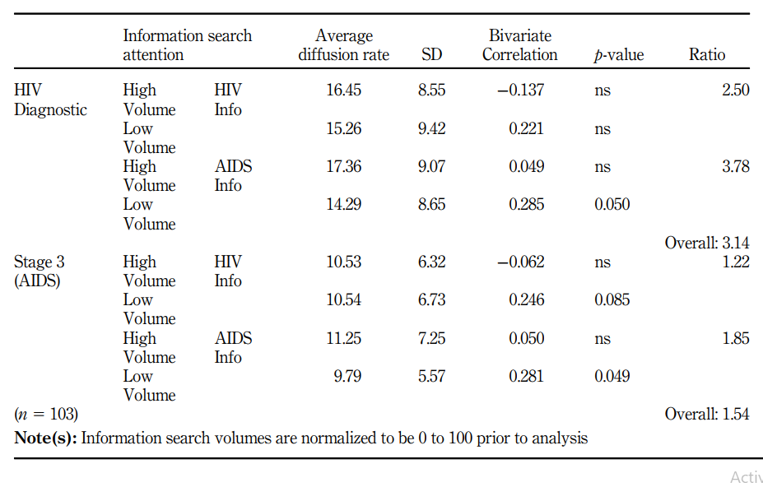
Tabel 1. Korelasi dan rasio pencarian informasi volume untuk tingkat HIV
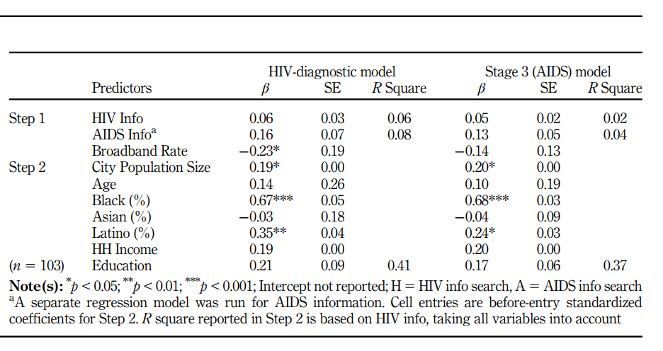
kecepatan broadband dalam model diagnostik HIV, menunjukkan bahwa kota-kota dengan broadband lebih tinggi penetrasi cenderung menunjukkan tingkat infeksi HIV yang lebih rendah (β 5 0,23, p 5 0,05). Untuk menyelidiki lebih jauh sejauh mana akses internet dan sosial ekonomi kondisi (SES) dalam pengaturan perkotaan memoderasi efek perhatian pencarian informasi, istilah interaksi antara volume pencarian, masing-masing dari tujuh variabel sosial ekonomi, dan tarif broadband dibangun. Tabel 3 menunjukkan hubungan interaktif dari terpisah analisis regresi hierarkis. Kami menemukan pola interaksi yang signifikan namun berbeda, yang menampilkan dampak yang sangat bersyarat dari perhatian informasi. Peran moderasi dari pendapatan rumah tangga rata-rata tetap konsisten dalam model diagnostik HIV dan tahap 3 (AIDS) (untuk pencarian informasi HIV: β 5 0,43, p 5 0,00; β 5 0,29, p 5 0,05, masing-masing; untuk AIDS pencarian informasi: β 5 0,40, p 5 0,05, dalam diagnosis HIV) sebagai tingkat informasi yang lebih tinggi cenderung menguntungkan kota-kota dengan tingkat pendapatan rumah tangga yang lebih tinggi. Kami juga menemukan file interaksi yang signifikan antara pendidikan dan pencarian informasi HIV dalam diagnosis HIV, yang menunjukkan bahwa kota-kota dengan tingkat pendidikan yang lebih tinggi cenderung memiliki yang lebih rendah Tingkat infeksi HIV ketika terpajan pada tingkat pencarian informasi yang lebih tinggi (β 5 0,22, p 5 0,05). Namun, dalam model tahap 3 (AIDS), kami tidak menemukan istilah interaksi yang signifikan. 6. Diskusi Sarjana terkenal (Rogers, 2003) telah mengusulkan model sosio-teknologi, premis dari yang terletak pada kekuatan dinamis dari perbedaan sosial ekonomi (SES) dalam memanfaatkan potensi penggunaan teknologi informasi. Kami telah menerapkan premis ini untuk memahami kesenjangan kesehatan dalam tingkat penyebaran HIV / AIDS di antara kota-kota AS dan hubungannya dengan cari perhatian informasi di internet.
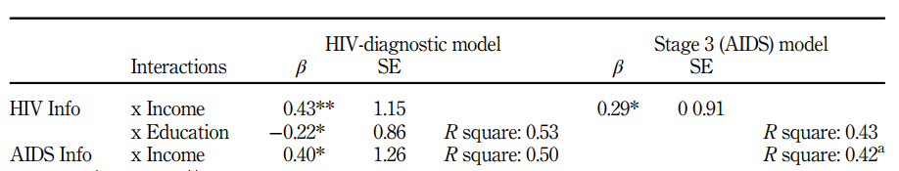
Catatan: * p <0,05; ** p <0,01; Intercept tidak dilaporkan; langkah sebelumnya memasukkan semua variabel dalam efek utama (n 5 103) Hanya interaksi signifikan yang ditampilkan di tabel, tanpa interaksi yang ditemukan antara AIDS dan info pendidikan a Perubahan dalam R square hasil dari dimasukkannya semua variabel dan istilah interaksi dalam model terakhir
Tabel 3. Estimasi pengaruh interaktif informasi perhatian pada HIV-AIDS difusi
Beasiswa terbaru (Kelly et al., 2010; Niederdepee, 2008; Valente dan Pumpuag, 2007) mendukung konseptual yang luas dari studi ini anggapan bahwa penggunaan teknologi informasi dapat memperburuk disparitas di perkotaan lingkungan sebagai pengaruh khas dari kondisi sosial ekonomi cenderung menghasilkan manfaat dan hasil yang berbeda (Chen et al., 2014; DiMaggio et al., 2001). Paling yang terpenting, kami menerapkan wawasan ini di tingkat kota agregat untuk mengajukan tesis kami mengenai pengaruh kuat faktor penentu sosial dalam mengkondisikan efek online perhatian pencarian informasi. Secara keseluruhan, kami meneliti sejauh mana fungsi dari Informasi dapat dilihat sebagai kondisi sosial ekonomi yang ada di kota metropolitan dan mencapai dua kesimpulan.
Pertama, ada korelasi bivariat positif antara perhatian pencarian informasi dan tingkat difusi. Namun, hubungan bivariat tetap relatif kecil dan terbatas untuk permintaan pencarian AIDS. Lebih jauh, hanya dampak terbatas yang ditemukan, sebagaimana efek langsung lainnya perhatian pencarian informasi secara mencolok tidak ada dalam model multivariat itu memasukkan kondisi sosial ekonomi. Kedua, tanpa manfaat informasi yang jelas, efek langsung yang kuat dari SES menunjukkan seberapa dalam perbedaan yang terkait dengan HIV / AIDS tertanam dalam struktur sosial yang ada. Misalnya latar belakang ras dan etnis adalah prediktor sosial yang kuat (Rice et al., 2012) sebagai kota dengan lebih banyak kulit hitam dan Latin populasi cenderung menunjukkan tingkat penyebaran HIV dan AIDS yang lebih tinggi. Temuan ini mendukung Kesimpulan dari penelitian sebelumnya (Duh, 1991; Whitehead, 1997) bahwa disparitas yang ada memperumit masalah sumber daya kesehatan yang belum terpenuhi, terutama bagi masyarakat yang kurang terlayani di perkotaan lingkungan.
Dalam kaitan ini, temuan tentang interaksi menunjukkan fungsi informasi perhatian pencarian mungkin tidak seragam di semua kota. Ilustratif adalah pola diskrit di mana kesenjangan kesehatan dapat diperburuk (lihat Gambar 2). Panel atas Gambar 2 menunjukkan bahwa kesenjangan antara tingkat informasi yang tinggi dan rendah cenderung diperbesar antara kota-kota dengan tingkat pendapatan rumah tangga yang lebih rendah. Bahkan ketika kota mendapat manfaat (melalui tingkat HIV yang lebih rendah) dari Perhatian informasi, manfaat bagi kota-kota berpenghasilan rendah terjadi dengan peningkatan atau kesenjangan yang diperburuk, sedangkan pola yang sama tidak ada untuk kota-kota berpenghasilan tinggi [1]. Itu panel bawah menampilkan pola serupa di mana pendidikan memperburuk perbedaan antara tingkat informasi yang tinggi dan rendah, sekaligus memberi manfaat bagi kota-kota dengan tingkat pendidikan yang lebih tinggi memiliki tingkat HIV yang lebih rendah. Hasil ini membawa implikasi signifikan pada jenis tertentu lingkungan perkotaan dapat memanfaatkan informasi untuk keuntungan mereka lebih efektif daripada yang lain, jauh dari menghasilkan efek informasi yang monolitik. Artinya, simplistik proposisi bahwa 'semakin banyak informasi, semakin banyak manfaat' mungkin membutuhkan kualifikasi. Secara kolektif, prediktabilitas perhatian informasi untuk hasil kesehatan agregat berubah menjadi lebih kompleks (tidak korelasional sederhana) dan kontekstual (peka lingkungan) dari yang diharapkan. Penemuan mengenai statistik deskriptif dari volume pencarian membutuhkan diskusi lebih lanjut, karena hasil menjelaskan dinamika halus di mana fungsi informasi perhatian jauh dari linier. Perhatikan perbedaan antara pencarian informasi tinggi dan rendah kondisi. Fakta bahwa korelasi positif hanya ada di antara kota-kota dengan lebih rendah Volume pencarian AIDS menunjukkan bahwa hubungan linier (yaitu, semakin banyak pencarian, semakin banyak AIDS) hanya terjadi pada bagian paling bawah dari penyebaran AIDS. Temuan ini mungkin berbeda dari dampak langsung yang kuat dari informasi kesehatan yang ditemukan dalam studi sebelumnya di tingkat individu (Laurent dan Vicker, 2009; Ramirez et al., 2013). Dengan kata lain, dampak informasi mungkin berbeda menurut tahapan difusi AIDS yang berbeda, seperti yang ditemukan dalam perbedaan antara tinggi dan rendah kondisi informasi. Pada dasarnya, ini menunjukkan bahwa peran perhatian informasi tidak mudah diprediksi secara linier seperti yang diharapkan hanya dengan mendeteksi penyebaran epidemiologi, menginformasikan bahwa peningkatan volume pencarian informasi harus diinterpretasikan secara hati-hati dalam hubungannya dengan variabel kontekstual perkotaan seperti pendidikan
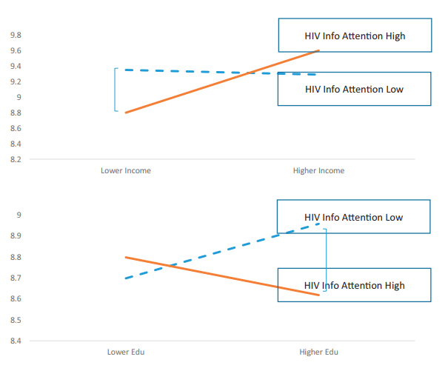
Gambar 2. Peran moderator pendapatan dan pendidikan tentang diagnosis HIV
Akhirnya, efek negatif dari penetrasi broadband dalam difusi HIV memang layak perhatian serius. Pertama, pengaruh besar broadband sangat kontras dengan tidak adanya dampak informasi yang ditemukan di salah satu model HIV-AIDS. Efek negatif ini adalah stres yang cenderung dinikmati oleh kota-kota, di mana orang-orang terpapar pada penetrasi broadband yang lebih tinggi tingkat infeksi HIV yang lebih rendah, sementara manfaat informasi tetap tidak kentara atau bahkan sama bersyarat. Di sini kita tidak dapat menentukan arah sebab akibat; Namun, temuan ini menunjukkan bahwa akses yang lebih luas ke infrastruktur Internet mungkin lebih mungkin menetaskan kondisi yang menguntungkan terkait dengan berbagai hal yang berhubungan dengan kesehatan sumber daya (Rice, 2006; Rogers, 2003; juga lihat Benda et al., 2020) daripada yang sangat spesifik perhatian informasi saja. Ini dipetakan pada Gambar 3, yang menggambarkan pola di mana broadband dapat membantu mengurangi infeksi HIV di antara kota-kota dengan a tingkat perhatian pencarian informasi HIV yang lebih tinggi. Kuadran kiri atas (rendah broadband) mewakili kota dengan tingkat penyebaran HIV yang tinggi, sedangkan kanan bawah kuadran (broadband tinggi) menampilkan kota-kota yang menonjol untuk kesehatan yang lebih baik hasil. Empat dimensi yang dihasilkan menghasilkan gambaran yang agak kohesif kota-kota cenderung berkerumun di sekitar tarif broadband, menciptakan disparitas kesehatan penyebaran HIV yang tidak merata bahkan di antara kota-kota dengan perhatian informasi yang lebih tinggi. Sini tesis kami adalah bahwa informasi saja bukanlah obat mujarab (juga bukan gejala), tetapi efeknya pada hasil kesehatan mungkin merupakan cerminan dari lingkungan pendukung yang lebih luas sumber daya yang ada.
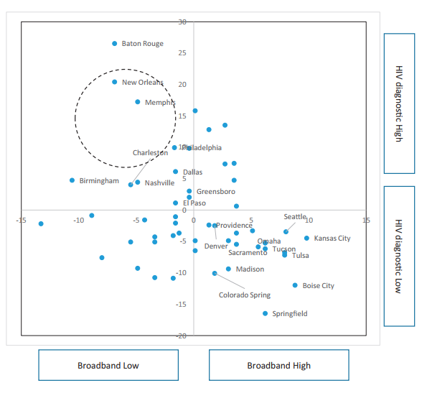
Gambar 3. Pemetaan HIVdiagnostik, termasuk tinggi Kota info HIV
7. Kesimpulan
7.1 Implikasi kebijakan praktis Temuan studi ini membawa konsekuensi yang signifikan bagi administrator kesehatan kota dan pembuat kebijakan yang mencari intervensi yang efektif untuk menangani kasus HIV / AIDS tertentu difusi, serta krisis kesehatan global seperti pandemi Coronavirus pada tahun 2020. Pertama, penelitian ini menunjukkan bahwa akses ke informasi yang berhubungan dengan kesehatan dapat berfungsi sebagai elemen penting terutama ketika struktur sosial lain mungkin ada di tempatnya. Perhatikan bahwa tidak semua kota tetap ada dilengkapi dengan sistem infrastruktur yang mampu menerjemahkan informasi ke manfaat. Hal ini menimbulkan disparitas antar kota - kota yang memiliki dukungan luas sumber daya dan lainnya tanpa sistem sosial ekonomi yang kuat. Dalam hal ini, di sana Tampaknya tidak ada jawaban pasti untuk mengembangkan mekanisme informasional yang tepat intervensi yang membatasi penyebaran HIV / AIDS. Namun, pengaturan yang berpola hati-hati sumber daya yang tersedia akan memberikan stabilitas pada sistem yang dapat mendorong pengembangan modal keuangan dan manusia untuk melawan penyebaran epidemi apa pun. Artinya, fokusnya Maksud dari penelitian ini adalah fokusnya pada informasi (atau isi pesan) dan publik perhatian saja tidak akan sangat membantu bila tidak ada upaya bersama untuk itu mengalokasikan sumber daya untuk memelihara lingkungan yang tepat yang dapat menerjemahkan informasi manfaat nyata. Poin ini justru sejalan dengan penelitian sebelumnya yang menemukan adanya hubungan antara kesehatan penduduk, di satu sisi, dan pola informasi di sisi lain. Tapi ini studi juga menyatakan bahwa jika ada kemungkinan untuk mengembangkan intervensi, ukuran untuk Peningkatan kualitas informasi kesehatan harus dibarengi dengan penyediaan masyarakat dengan infrastruktur yang sesuai, yang pada gilirannya dapat menetaskan keterampilan informasi terkait (Ma dkk., 2019; Park dan Chung, 2017; Percheski dan Hargittai, 2011; Wamuyu, 2017).
Tantangan utamanya adalah, bagi administrator kesehatan untuk berinvestasi dalam lingkungan yang mendukung dan alat untuk mengatasi atau menyangga perbedaan yang berasal dari struktur sosial makro, seperti karakteristik ras dan etnis kota. Khususnya, dampak broadband menunjukkan hal tersebut pentingnya ketersediaan luas sumber daya informasi terkait, alih-alih berkembang baris tertentu dari informasi yang dimediasi atau mempromosikan pengetahuan episodik tentang HIV / AIDS fakta. Contoh praktis mungkin termasuk inisiatif perkotaan yang mendukung kualitas broadband dan upaya kota ini untuk menghapus perpecahan di antara komunitas yang berbeda di dalam kota. Ini adalah terutama kasus penyakit menular seksual (PMS), seperti AIDS / HIV yang cenderung menyebar melalui jaringan sosial berbasis komunitas yang dibatasi secara geografis. Itu Wawasan akan berlaku untuk melawan krisis epidemi global seperti COVID-19, mengingatnya difusi geografis dan kebutuhan terkait akan sumber informasional yang optimis. Menghasilkan pelajaran tidak untuk mencari solusi langsung untuk divisi sosial ekonomi melalui kampanye kesehatan yang boros, tetapi untuk mengenali dan memanfaatkan pengaruh holistik dari yang suportif lingkungan sosial untuk mempersempit kesenjangan.
7.2 Arah studi masa depan
Mengingat hal ini, penelitian masa depan harus bergerak maju untuk memperluas penerapan kerangka kerja sosioteknologi untuk memahami penggunaan teknologi informasi secara sosial di perkotaan yang holistik. ekologi. Menjelang era digital telah membawa informasi kesehatan online ke garis terdepan perhatian publik. Secara analitis, ini akan memerlukan perpanjangan terus menerus dari data lapangan waktu nyata, menyerukan perbaikan tindakan mereka untuk menangkap perilaku kesehatan masyarakat tingkat agregat.
Dalam hal ini, desain studi lapangan yang lebih kompleks harus menggantikan "besar" korelasional sederhana data ”analytics (Hargittai, 2015) sebagai studi ini mencoba untuk menampilkan multivariat prediktif model yang menempatkan data kueri penelusuran dalam konteks sosial. Tetap saja, satu pertanyaan yang bisa dipelajari oleh penelitian ini tidak mengeksplorasi adalah apakah tindakan intervensi tertentu akan menghasilkan informasi yang cukup perhatian dari waktu ke waktu, yang pada gilirannya dapat menimbulkan perubahan substansial dalam hasil kesehatan. SEBUAH pengaturan kuasi-eksperimental, dengan stimulus khusus di bidang alam, akan menghasilkan a set data real-time yang bermakna untuk menginformasikan pembuat kebijakan dan administrator kesehatan terkait ke (1) volume yang tepat dan (2) lokasi perhatian yang dapat dilakukan oleh jenis kampanye tertentu menghasilkan. Selain itu, kami juga tidak mengetahui rute pasti yang dapat dilalui informasi diterjemahkan ke dalam manfaat pengetahuan kesehatan dan tindakan yang diinginkan oleh individu. Dari proses yang mendasari ini, survei tingkat individu atau studi eksperimental akan menjadi yang terbaik melengkapi analisis tingkat makro dari pola sistematis disparitas HIV / AIDS yang ini studi disajikan.
Memang, pengaturan desain ini memberikan gambaran yang valid tahun ini dan ekologi perkotaannya, dibenarkan adalah kritik tentang dataset triangulasi yang bersifat cross-sectional, yang menghilangkan kepercayaan kami tentang kebaruan data dan kausalitas temporal. Kami tidak tahu apakah pencarian perhatian mendahului kejadian AIDS, atau sebaliknya. Dengan tidak adanya longitudinal yang diperbarui kumpulan data selama periode yang cukup lama, orang dapat berspekulasi tentang korelasi antara pencarian tahun 2010 kueri dan kejadian AIDS 2015, misalnya, akan lebih lemah daripada yang ditemukan di sini kumpulan data 2010 bersamaan studi. Namun, analisis bivariat tambahan antara Waktu 1 dan Waktu 2 mengungkapkan pola baru yang menarik, menampilkan efek kuat pencarian info T1 di T2 AIDS tetapi tidak berpengaruh pada T1 AIDS, seperti yang ditunjukkan pada Gambar 4. Ini menarik, mengingat bahwa korelasi antara T1 dan T2 AIDS mendekati 1. Hasil ini berlaku, dengan mempertimbangkan lainnya variabel SES utama (populasi, pendidikan, dan pendapatan) (β 5 0,25, p <0,01), yang menyarankan bahwa efek informasi bahkan mungkin tertunda dari waktu ke waktu sebelum menjadi sensitif
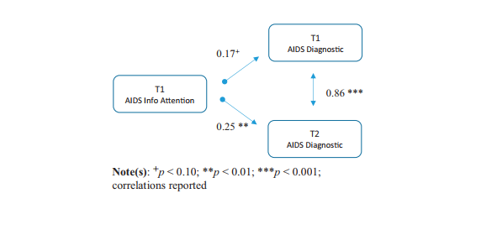
variasi insiden yang berhubungan dengan kesehatan. Sebuah studi longitudinal prospektif atau retrospektif desain tingkat kota atau negara bagian akan meningkatkan validitas prediksi yang tidak dapat dicapai oleh penelitian ini. Studi selanjutnya harus menguji saran-saran ini - misalnya, dalam memahami tahun 2020 Difusi dan pencegahan COVID-19 sebagai temuan studi ini berfungsi sebagai titik tolak mengenali fungsi diskrit dari berbagai dimensi informasi. Untuk studi tersebut, tugas yang tersisa akan menyelidiki sejauh mana bahkan akses informasi itu sangat sukarela, daripada yang duduk untuk diterima secara pasif, mungkin tidak beroperasi independen dari pengaruh konstan dari lingkungan sosial.
Catatan 1. Interaksi mengungkapkan dinamika kompleks di mana kondisi SES yang sudah ada membentuk efek informasi. Di sini, kesenjangan antara tingkat informasi yang tinggi dan rendah menjadi sangat parah (meskipun informasi yang lebih tinggi masih menguntungkan kota-kota tersebut melalui HIV yang lebih rendah), menunjukkan efek informasi tetap non-linier dan bergantung pada kondisi sosial lainnya.
References
Benda, N.C., Veinot, T.C., Sieck, C.J. and Ancker, J.S. (2020), “Broadband Internet access is a social
determinant of health!”, American Journal of Public Health, Vol. 110 No. 8, pp. 1123-1125.
Bollier, D. (2010), The Promise and Peril of Big Data, Aspen Institute, Washington, DC.
boyd, D. and Crawford, K. (2012), “Critical questions for big data: provocations for a cultural,
technological, and scholarly phenomenon”, Information, Communication, and Society, Vol. 15
No. 5, pp. 662-679.
Castells, M. (2005), The Network Society: From Knowledge to Policy, Johns Hopkins Center for
Transatlantic Relations, Washington, DC.
Chen, W., Lee, K.H., Straubhaar, J. and Spence, J. (2014), “Getting a second opinion: social capital,
digital inequalities, and health information repertoires”, Journal of Association for Information,
Science, and Technology, Vol. 65 No. 12, pp. 2552-2563.
DiMaggio, P., Hargittai, E., Neuman, W.R. and Robinson, J.P. (2001), “Social implications of the
internet”, Annual Review of Sociology, Vol. 27 No. 1, pp. 307-336.
Duh, S.V. (1991), Blacks and AIDS: Causes and Origins, Sage, New York, NY.
Ettema, J.S. and Kline, F.G. (1977), “Deficits, differences, and ceilings contingent conditions for
understanding the knowledge gap”, Communication Research, Vol. 4 No. 2, pp. 179-202.
Eysenbach, G. (2009), “Infodemiology and Infoveillance: framework for an emerging set of public
health informatics methods to analyze search, communication and publication behavior on the
internet”, Journal of Medical Internet Research, Vol. 11 No. 1, p. e11.
Fox, S. and Duggan, M. (2013), Health Online 2013, Pew Internet and American Life Project, available
at: http://www.pewinternet.org/files/old-media/Files/Reports/PIP_HealthOnline.pdf.
Freimuth, V.S. (1992), “Theoretical foundations of AIDS media campaigns”, in Edgar, T., Fitzpatrick,
M.A. and Freimuth, V.S. (Eds), AIDS: A Communication Perspective, Lawrence Erlbaum
Associates, Hillsdale, pp. 91-110.
Gordon, M. and Pathak, P. (1999), “Finding information on the world wide web: the retrieval
effectiveness of search engines”, Information Processing and Management, Vol. 35 No. 2,
pp. 141-180.
Hargittai, E. (2015), “Is bigger always better? Potential biases of big data derived from social network
sites”, The Annals of the American Academy of Political and Social Science, Vol. 659 No. 1,
pp. 63-76.
Kelley, M.S., Su, D. and Britigan, D.H. (2016), “Disparities in health information access: results of a
county-wide survey and implications for health communication”, Health Communication,
Vol. 31 No. 5, pp. 575-582.
Kelly, B.R., Hornik, A., Romantan, J.S., Schwartz, K., Armstrong, A. and Wong, N. (2010), “Cancer
information scanning and seeking in the general population”, Journal of Health Communication,
Vol. 15 No. 7, pp. 734-753.
King, G., Keohane, R.O. and Verba, S. (1994), Designing Social Inquiry: Scientific Inference in
Qualitative Research, Princeton University Press, Princeton, New Jersey.
Krieger, N., Chen, J.T., Waterman, P.D., Rehkopf, D.H. and Subramanian, S.V. (2005), “Painting a truer
picture of US socioeconomic and racial/ethnic health inequalities: the public health disparities
geocoding project”, American Journal of Public Health, Vol. 95 No. 2, pp. 312-323.
Laurent, M.R. and Vickers, T.J. (2009), “Seeking health information online: does wikipedia matter?”,
Journal of the American Medical Informatics Association, Vol. 16 No. 4, pp. 471-479.
Ma, S., Zhang, S., Li, G. and Wu, Y. (2019), “Exploring information security education on social media
use”, Aslib Journal of Information Management, Vol. 17 No. 5, pp. 618-636.
Mavragani, A. and Ochoa, G. (2018), “The internet and the anti-vaccine movement: tracking the 2017
EU measles outbreak”, Big Data and Cognitive Computing, Vol. 2 No. 1, p. 2.
Meekers, D. (2000), “The effectiveness of targeted social marketing to promote adolescent
reproductive health: the case of Soweto, South Africa”, Journal of HIV/AIDS Prevention and
Education for Adolescent and Children, Vol. 3 No. 4, pp. 73-92.
Melkote, R., Sundeep, R. and Goswami, S. (2000), “Social and economic factors in an integrated
behavioral and societal approach to communications in HIV/AIDS”, Journal of Health
Communication, Vol. 5, pp. 17-27.
Neuman, W., Guggenheim, L., Jang, S.M. and Bae, S.Y. (2014), “The dynamics of public attention:
agenda-setting theory meets big data”, Journal of Communication, Vol. 64 No. 2, pp. 193-214.
Niederdeppe, J. (2008), “Beyond knowledge gaps: examining socioeconomic differences in response to
cancer news”, Human Communication Research, Vol. 34 No. 3, pp. 423-447.
NTIA (2011), “Exploring the digital nation”, Broadband Adoption Report, available at: https://www.
ntia.doc.gov/headlines/2011/ntia-releases-new-broadband-adoption-report.
Ogburn, W.F. (1922), Social Change with Respect to Culture and Original Nature, BW Huebsch,
New York.
Park, Y.J. and Chung, J.E. (2017), “Health privacy as sociotechnical capital”, Computers in Human
Behavior, Vol. 76, pp. 227-236.
Park, Y.J. and Shin, D.D. (2020), “Contextualizing privacy on health-related use of information
technology”, Computers in Human Behavior, Vol. 105, p. 106204.
Park, Y.J., Jang, S.M., Lee, H. and Yang, G.S. (2018), “Divide in Ferguson: social media, social context,
and division”, Social Media þ Society, Vol. 4 No. 3, 2056305118789630.
Park, Y.J. (2018a), “Explicating net diversity in trend assessment”, Communication Research, Vol. 45
No. 5, pp. 783-809.
Park, Y.J. (2018b), “Social antecedents and consequences of political privacy”, New Media and Society,
Vol. 20 No. 7, pp. 2352-2369.
Percheski, C. and Hargittai, E. (2011), “Health information-seeking in the digital age”, Journal of
American College Health, Vol. 59 No. 5, pp. 379-386.
Ramırez, A.S., Freres, D., Martinez, L.S., Lewis, N., Bourgoin, A., Kelly, B.J. and Hornik, R. (2013),
“Information seeking from media and family/friends increases the likelihood of engaging in
healthy lifestyle behaviors”, Journal of Health Communication, Vol. 18 No. 5, pp. 527-542.
Rice, R.E. and Katz, J.E. (2000), The Internet and Health Communication: Experiences and Expectations,
Sage, New York, NY.
Rice, R.E., Wu, Z., Li, L., Detels, R. and Rotheram-Borus, M.J. (2012), “Reducing STD/HIV stigmatizing
attitudes through community popular opinion leaders in Chinese markets”, Human
Communication Research, Vol. 38 No. 4, pp. 379-405.
Rice, R.E. (2006), “Influences, usage, and outcomes of internet health information searching:
multivariate results from the pew surveys”, International Journal of Medical Information,
Vol. 75 No. 1, pp. 8-28.
Rogers, E.M. (2003), Diffusion of Innovations, Free Press, New York, NY.
Scheerder, A., van Deursen, A. and van Dijk, J. (2017), “Determinants of Internet skills, uses and
outcomes. A systematic review of the second-and third-level digital divide”, Telematics and
Informatics, Vol. 34 No. 8, pp. 1607-1624.
Scharkow, M. and Vogelgesang, J. (2011), “Measuring the public agenda using search engine queries”,
International Journal of Public Opinion Research, Vol. 23 No. 1, pp. 104-113.
Schwarz, N. (1994), “Judgment in a social context: biases, shortcomings, and the logic of conversation”,
Advances in Experimental Social Psychology, Vol. 26, pp. 123-162.
Stall, R., Mills, T.C., Williamson, J., Hart, T., Greenwood, G., Paul, J. and Catania, J.A. (2003),
“Association of co-occurring psychosocial health problems and increased vulnerability to HIV/
AIDS among urban men who have sex with men”, American Journal of Public Health, Vol. 93
No. 6, pp. 939-942.
Valente, T.W. and Pumpuang, P. (2007), “Identifying opinion leaders to promote behavior change”,
Health Education and Behavior, Vol. 34 No. 8, pp. 881-896.
van Lent, G.G.L., Sungur, H., Kunneman, A., van de Velde, B. and Das, E. (2017), “Too far to care?
measuring public attention and fear for ebola using twitter”, Journal of Medical Internet
Research, Vol. 19 No. 6, p. e193.
Wamuyu, P.K. (2017), “Bridging the digital divide among low income urban communities. Leveraging
use of community technology centers”, Telematics and Informatics, Vol. 34 No. 8, pp. 1709-1720.
Whitehead, T.L. (1997), “Urban low-income African American men, HIV/AIDS, and gender identity”,
Medical Anthological Quarterly, Vol. 11 No. 4, pp. 411-447.
Zhu, X. and Bao, Z. (2018), “Why people use social networking sites passively: an empirical study
integrating impression management concern, privacy concern, and SNS fatigue”, Aslib Journal
of Information Management, Vol. 70 No. 2, pp. 158-175.
Corresponding author
Yong Jin Park can be contacted at: yongjinp@hotmail.com

